Анкета общественного совета МБУК СР "Ивановская поселенческая библиотека"

1 Ваш пол

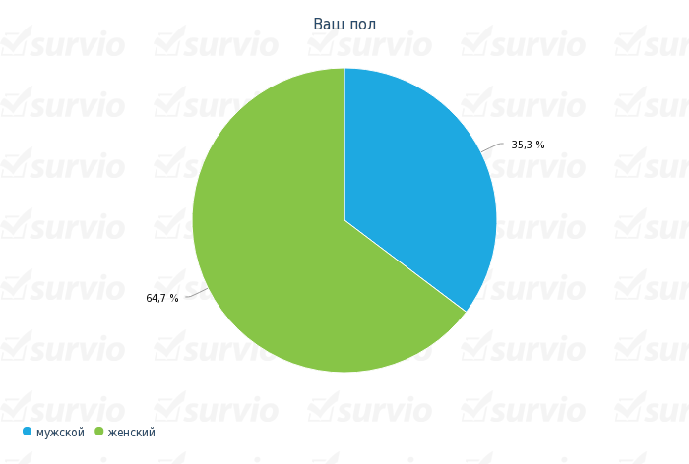

1 | Вариант ответа | Ответы | Доля
 | мужской | 6 | 35,3 %
 | женский | 11 | 64,7 %

2 Ваш возраст

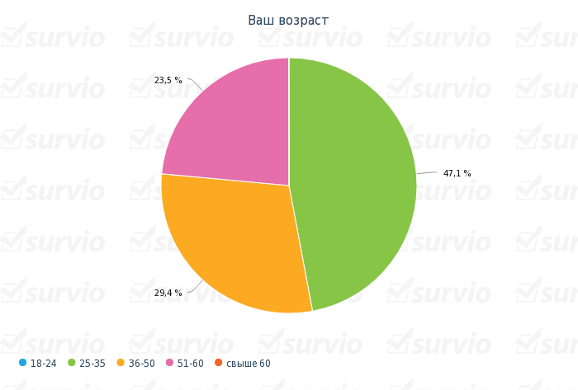
 | Вариант ответа | Ответы | Доля
 | 18-24 | 0 | 0 %
 | 25-35 | 8 | 47,1 %
 | 36-50 | 5 | 29,4 %
 | 51-60 | 4 | 23,5 %
 | свыше 60 | 0 | 0 %

3 Образование

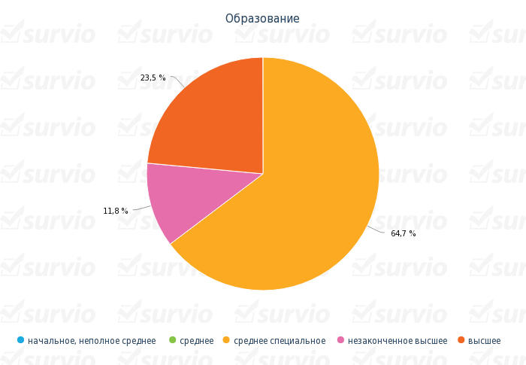

 | Вариант ответа | Ответы | Доля
 | начальное, неполное среднее | 0 | 0 %
 | среднее | 0 | 0 %
 | среднее специальное | 11 | 64,7 %
 | незаконченное высшее | 2 | 11,8 %
 | высшее | 4 | 23,5 %

4 Ваш род занятий

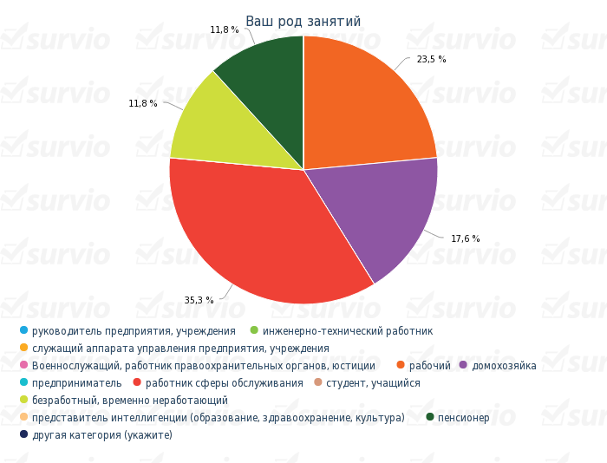

 | Вариант ответа | Ответы | Доля
 | руководитель предприятия, учреждения | 0 | 0 %
 | безработный, временно неработающий | 2 | 11,8 %
 | представитель интеллигенции (образование, здравоохранение, культура) | 0 | 0 %
 | пенсионер | 2 | 11,8 %
 | другая категория (укажите) | 0 | 0 %
 | инженерно-технический работник | 0 | 0 %
 | служащий аппарата управления предприятия, учреждения | 0 | 0 %
 | Военнослужащий, работник правоохранительных органов, юстиции | 0 | 0 %
 | рабочий | 4 | 23,5 %
 | домохозяйка | 3 | 17,6 %
 | предприниматель | 0 | 0 %
 | работник сферы обслуживания | 6 | 35,3 %
 | студент, учащийся | 0 | 0 %

5 Какова цель Вашего посещения данного учреждения культуры?

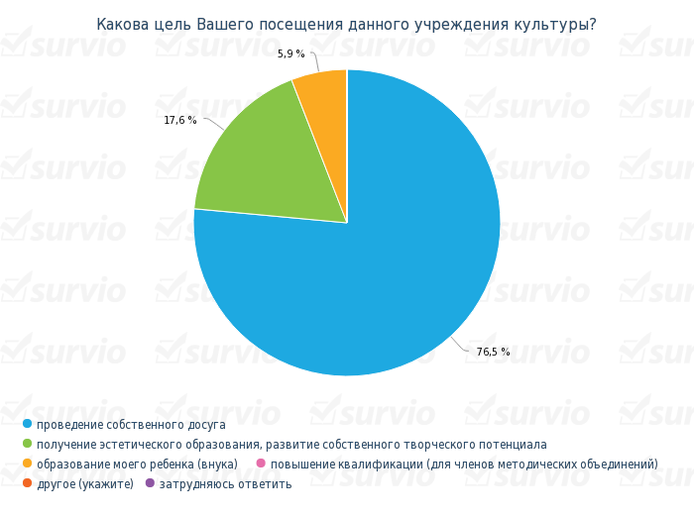

 | Вариант ответа | Ответы | Доля
 | проведение собственного досуга | 13 | 76,5 %
 | получение эстетического образования, развитие собственного творческого потенциала | 3 | 17,6 %
 | образование моего ребенка (внука) | 1 | 5,9 %
 | повышение квалификации (для членов методических объединений) | 0 | 0 %
 | другое (укажите) | 0 | 0 %
 | затрудняюсь ответить | 0 | 0 %

6 Из каких источников Вы получаете информацию о деятельности данного учреждения?

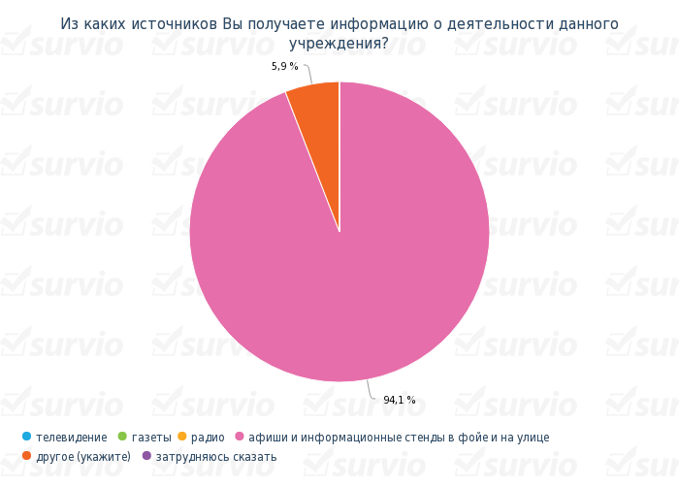
 | Вариант ответа | Ответы | Доля
 | телевидение | 0 | 0 %
 | газеты | 0 | 0 %
 | радио | 0 | 0 %
 | афиши и информационные стенды в фойе и на улице | 16 | 94,1 %
 | другое (укажите) | 1 | 5,9 %
 | затрудняюсь сказать | 0 | 0 %

7 Как часто Вы посещаете данное учреждение?

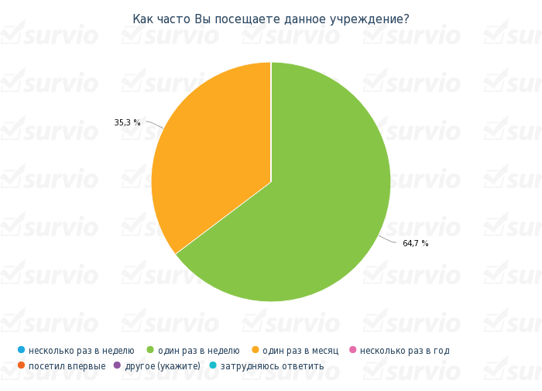

 | Вариант ответа | Ответы | Доля
 | несколько раз в неделю | 0 | 0 %
 | один раз в неделю | 11 | 64,7 %
 | один раз в месяц | 6 | 35,3 %
 | несколько раз в год | 0 | 0 %
 | посетил впервые | 0 | 0 %
 | другое (укажите) | 0 | 0 %
 | затрудняюсь ответить | 0 | 0 %

8 Хотели бы Вы чаще посещать данное учреждение?

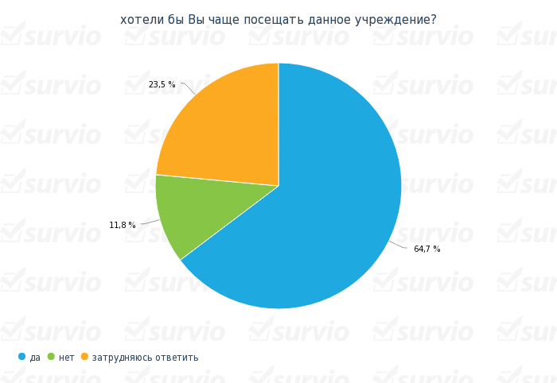

 | Вариант ответа | Ответы | Доля
 | да | 11 | 64,7 %
 | нет | 2 | 11,8 %
 | затрудняюсь ответить | 4 | 23,5 %

9 Если хотели бы посещать чаще, то укажите почему
затрудняюсь (2x)
читаю газеты, журналы
затрудняюсь ответить (10x)
люблю читать (2x)
читаю периодику

10 Если не желаете посещать чаще, то укажите почему
затрудняюсь (3x)
устраивает так
я желаю посещать чаще
затрудняюсь ответить (11x)
устраивает

11 Считаете ли Вы, что коммерческие учреждения культуры предоставляют более качественные услуги по сравнению с муниципальными?

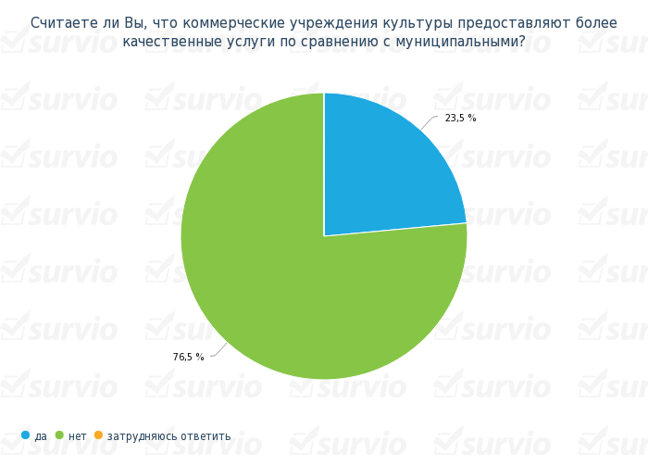

 | Вариант ответа | Ответы | Доля
 | да | 4 | 23,5 %
 | нет | 13 | 76,5 %
 | затрудняюсь ответить | 0 | 0 %

12 Почему Вы так считаете?
затрудняюсь (3x)
более приемлемо (2x)
затрудняюсь ответить (11x)
библиотека располагает большим спектром услуг

13 В какой мере Вы удовлетворены

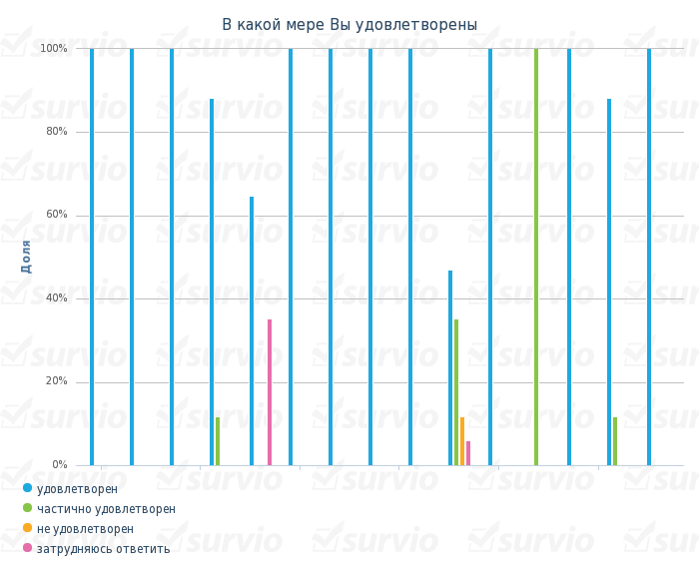
Вертикально Горизонтально
 | удовлетворен | частично удовлетворен | не удовлетворен | затрудняюсь ответить
информацией о предоставляемых услугах в данном учреждении ( наличие стенда, справочной информации, консультанта, буклетов и других рекламных материалов) | 17 | 0 | 0 | 0
оформление помещений | 17 | 0 | 0 | 0
чистотой в помещениях и на прилегающей территории | 17 | 0 | 0 | 0
возможность получить информацию об услугах по телефону | 15 | 2 | 0 | 0
возможность получить информацию об услугах по интернету | 11 | 0 | 0 | 6
внешним видом персонала | 17 | 0 | 0 | 0
вежливостью, тактичностью и доброжелательностью сотрудников | 17 | 0 | 0 | 0
компетентностью и уровнем профессионализма работников | 17 | 0 | 0 | 0
наличием информационных указателей и табличек на дверях помещений | 17 | 0 | 0 | 0
обслуживанием в гардеробе | 8 | 6 | 2 | 1
удобством мест ожидания для посетителей и зрительских мест в концертном зале | 17 | 0 | 0 | 0
техническим оснащением учреждения | 0 | 17 | 0 | 0
качеством предоставляемых услуг | 17 | 0 | 0 | 0
ассортиментом услуг | 15 | 2 | 0 | 0
культурой обслуживания в учреждении | 17 | 0 | 0 | 0

14 укажите с какими трудностями ,неудобствами Вы столкнулись при посещении данного учреждения?
затрудняюсь
холодное помещение
зимой в помещении очень холодно, а летом жарко
зимой холодно, летом жарко
в зимнее время холодно

15 Как Вы считаете, можете ли Вы при необходимости воспользоваться всем спектром услуг данного учреждения?

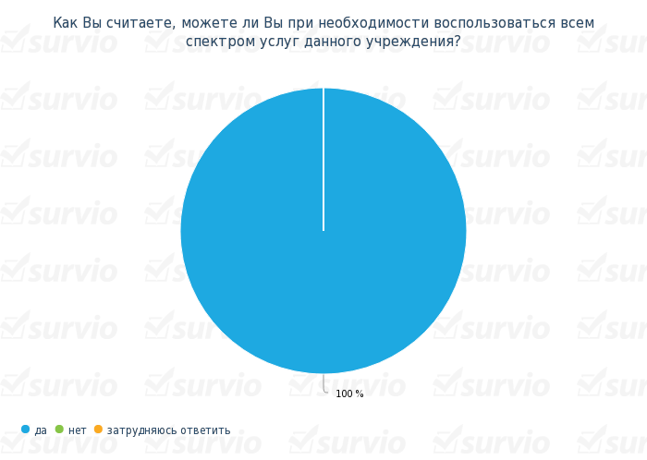

 | Вариант ответа | Ответы | Доля
 | да | 17 | 100 %
 | нет | 0 | 0 %
 | затрудняюсь ответить | 0 | 0 %

16 В какой мере Вы удовлетворены результатами посещения данного учреждения?

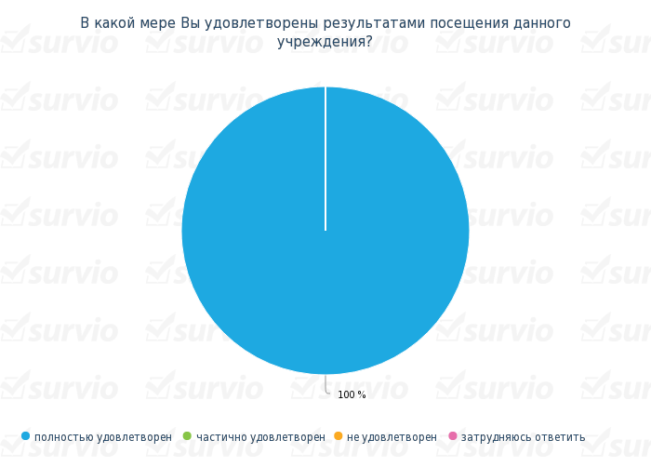

 | Вариант ответа | Ответы | Доля
 | полностью удовлетворен | 17 | 100 %
 | частично удовлетворен | 0 | 0 %
 | не удовлетворен | 0 | 0 %
 | затрудняюсь ответить | 0 | 0 %

17 Если Вы пользовались услугами этого учреждения ранее, то как, по Вашему мнению, изменилась его работа за последнее время?

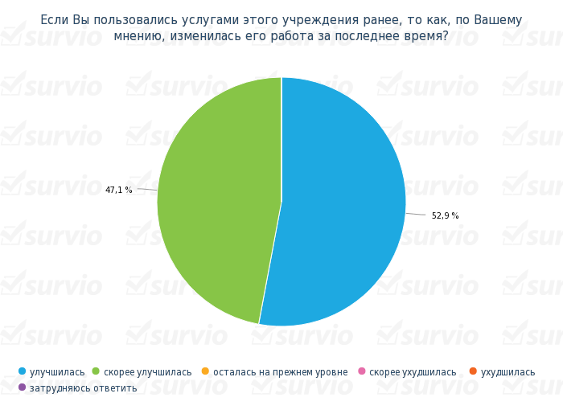

 | Вариант ответа | Ответы | Доля
 | улучшилась | 9 | 52,9 %
 | скорее улучшилась | 8 | 47,1 %
 | осталась на прежнем уровне | 0 | 0 %
 | скорее ухудшилась | 0 | 0 %
 | ухудшилась | 0 | 0 %
 | затрудняюсь ответить | 0 | 0 %

18 Что по Вашему мнению следует сделать, чтобы улучшить качество оказываемых услуг в данном учреждении?
Новыми документами и книгами
провести отопление (2x)
Провести косметический ремонт, отопление, замена окон
пополнить фонд (2x)
провести отопление, оснастить кондиционером

19 Какие новые услуги Вы хотели бы получать в данном учреждении в 2016 году?
затрудняюсь (3x)
фотоуслуги (2x)
затрудняюсь ответить (12x)

20 Каким на Ваш взгляд должно быть современное учреждение культуры?
уютным (2x)
красивым
Оснащенным материальной базой, пополнение фонда новыми книгами
более финансировано
побольше новых книг (2x)

